Visualisierung zum Mitnehmen
Bedienung über mobile Geräte macht Maschinen produktiver
Maschinenbediener können die Steuerung ihrer Maschinen nun nahtlos von der Hauptvisualisierung auf ihre mobilen Geräte übertragen. Mit einer neuen Funktion der B&R-Visualisierung mapp View können sie sich während der Arbeit frei bewegen und haben die nötigen Informationen stets griffbereit.
„Bisher waren die Maschinenbediener durch die Visualisierungsterminals auf einen bestimmten Bewegungsradius beschränkt“, erklärt B&R-Softwareexperte Manuel Sánchez. „Sie konnten die Maschine nicht steuern, wenn sie nicht direkt vor dem Bildschirm standen.“ Mit der webbasierten Visualisierungslösung von B&R lassen sich Maschinen nun von mobilen Geräten aus steuern, unabhängig davon, wo sich der Bediener befindet. Sobald eine Aufgabe abgeschlossen ist, überträgt der Bediener die Steuerung wieder an die Hauptvisualisierung.
Das neue QRViewer-Widget in mapp View generiert dynamische QR-Codes auf der Benutzeroberfläche der Maschine. Diese Codes ermöglichen es, die Steuerung auf ein Smartphone zu übertragen. Darüber hinaus bieten sie eine Vielzahl weiterer Funktionen, um die Maschinenleistung und -verfügbarkeit zu optimieren.
Kürzere Reaktionszeiten
Im Falle eines Fehlers stehen Hilfsdokumentationen, Anleitungsvideos, Teilenummern und vieles mehr direkt auf dem Smartphone zur Verfügung. Bei der Anzeige historischer Leistungsdaten können Maschinenbediener auf übergeordnete ERP-Systeme zugreifen und Chargen über die gesamte Lieferkette hinweg verfolgen. Jederzeit griffbereite Informationen sorgen für eine sichere Produktion mit minimalen Stillstandszeiten.

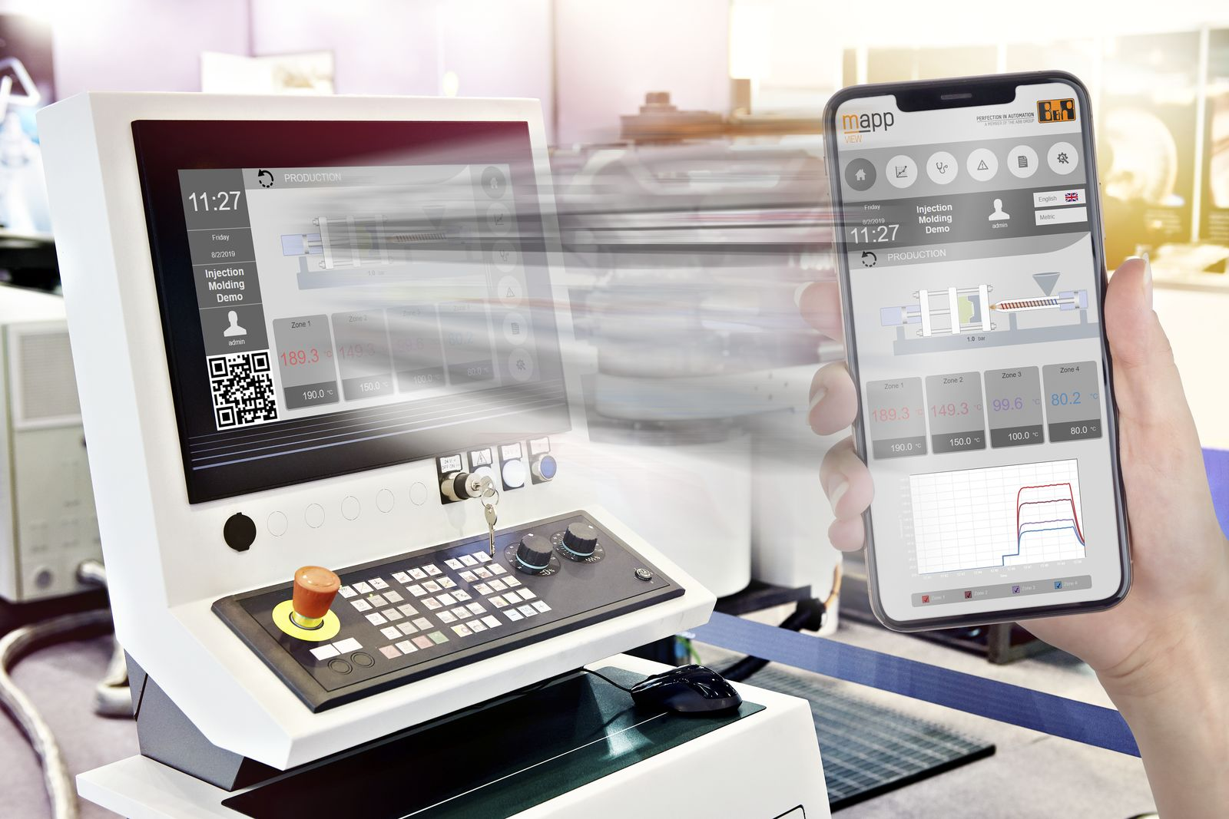
Maschinenbediener können ihre Maschinen nun auch von mobilen Geräten aus steuern und sich während der Arbeit frei bewegen.

Über B&R
B&R, eine Division des ABB-Konzerns, ist ein weltweit führendes Unternehmen der industriellen Automatisierung mit Hauptsitz in Österreich. Als Branchenführer kombiniert B&R modernste Technologien mit fortschrittlichem Engineering. B&R bietet Kunden aus den unterschiedlichsten Branchen perfekte Gesamtlösungen in den Bereichen Maschinen- und Fabrikautomatisierung, Antriebs- und Steuerungstechnik, Visualisierung und integrierte Sicherheitstechnik. Lösungen für die Kommunikation im Industrial IoT - allen voran OPC UA, POWERLINK und der offene Standard openSAFETY - runden das Leistungsportfolio von B&R ab. Die Software-Entwicklungsumgebung Automation Studio ist wegweisend für zukunftsorientiertes Engineering. Mit innovativen Lösungen setzt B&R neue Standards in der Automatisierungswelt, hilft Prozesse zu vereinfachen und übertrifft Kundenerwartungen.
Weitere Informationen finden Sie unter www.br-automation.com

